例如我们要给100张标签重写EPC，我们可以用demo软件自动生成这些数据，
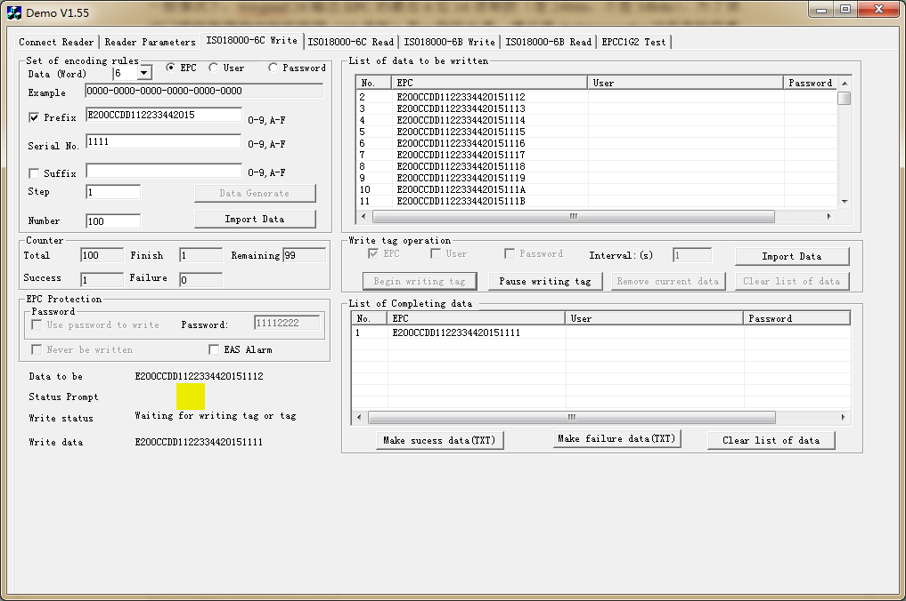
设置prefix，使EPC的前20位都相同，EPC的后面4位用来作序列号，保证所有的EPC都唯一。
给EPC的后面4位一个起始序列号。
Step来设定序号每次增加的数目。
number来设定生成多少EPC号。
设置好prefix、serial no.、step、number后，单击“data generate”来生成EPC号码。
单击“Begin writing tag”后，开始对标签一张一张地来重新EPC.写成功的EPC号码会出现在“List of completing data”列表中。

